ANALISIS TEOLOGIS PENYEBAB KURANGNYA MINAT BACA  
ALKITAB MAHASISWA STAKN TORAJA JURUSAN PAK ANGKATAN

2013

'P E K P a S T A M A A n ! SfLKOJLa’-i --MGGI AGAMA » b.m$T£r' 3JR! TORAJA j



/O.v<_J

NO-. {»

**'** iifj**-vg'r**

Hj.Ji.-ih dz. - '/A j

Tsrima dari;

Haroa :

SKRIPSI

Diajukan Kepada Sekolah Tinggi Agama Kristen Negeri Toraja Untuk  
Memenuhi Salah Satu Syarat Guna Memperoleh Gelar Sarjana Pendidikan Kristen

(S.Pd.K)

OLEH

LUDIA SATTU  
20123329

Jurusan Pendidikan Agama Kristen

SEKOLAH TINGGI AGAMA KRISTEN NEGERI  
(STAKN) TORAJA  
**2015/2016**

Judul : Analisis Teologis Penyebab Kurangnya Minat Baca Alkitab

Mahasiswa STAKN Toraja Jurusan Pendidikan Agama Kristen Angkatan 2013.

Diajukan Oleh :

Nama : Ludia Sattu

Nirm : 20123329

Jurusan : PAK (Pendidikan Agama Kristen)

Setelah diperiksa dan diteliti ulang, maka dosen pembimbing menyetujui dan menyatakan bahwa skripsi ini telah memenuhi persyaratan untuk diajukan dalam ujian skripsi Jurusan Pendidikan Agama Kristen (PAK) di Sekolah Tinggi Agama Kristen (STAKN) Toraja.

Mengkendek, 20 Juni 2016

Dosen Pembimbing

Pembimbing n

**Pembimbing I**

**Sanda Mongan. S.Th. M.Pd.K Petrus Ttfanda, M.Th.**

NIP: 198010162009012005 NEP: 197704122006041002

HALAMAN PENGESAHAN

: Analisis Teologis Penyebab Kurangnya Minat Baca Alkitab Mahasiswa STAKN Toraja Jurusan Pendidikan Agama Kristen Angkatan 2013.



**Judul Skripsi**

**Ditulis, oleh**

**Nirm**

**Jurusan**

**Dosen Pembimbing**

Ludia Sattu

: 20123329

: Pendidikan Agama Kristen : 1. Sanda Mongan, S.Th, M.Pd.K. •

1. Petrus Tiranda, M.Th.

Telah dipertahankan oleh penulis di depan Dewan Penguji Saijana (SI) Sekolah Tinggi Agama Kristen Negeri (STAKN) Toraja pada tanggal 29 Juni 2016, dinyatakan lulus dengan nilai A-, dan di Yudisium pada tanggal 30 Juni 2016 dengan predikat kelulusan SANGAT MEMUASKAN.

Mengkendek, 01 Agustus 2016

Dosen Penguji

Penguji I,



Naomi Sampe. M.Th. NIP.197611232007012016

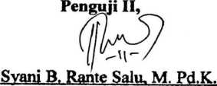

NIP.1989082015032006

Panitia Ujian

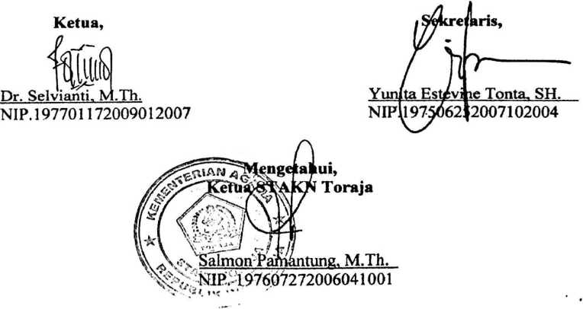

**n**

ABSTRAK

Ludia Sattu, (20123329), dalam karya tulisnya dengan judul: “Analisis Teologis Penyebab Kurangnya Minat Baca Alkitab Mahasiswa STAKN Toraja Jurusan Pendidikan Agama Kristen Angkatan 2013”. Di bimbing oleh Sanda Mongan, S.Th. M.Pd.K dan Petrus Tiranda M.Th.

Inspirasi penulis dalam mengkaji topik ini adalah penulis hendak melihat dan menguraikan penyebab kurangnya minat baca Alkitab mahasiswa STAKN Toraja secara khusus Jurusan Pendidikan Agama Kristen angkatan 2013, karena mahasiswa Jurusan Pendidikan Agama Kristen adalah mahasiswa yang akan mengajar pelajaran yang bersumbeT dari Alkitab.

Penelitian ini dilakukan dengan metode penelitian pustaka dan penelitian lapangan dengan menggunakan observasi dan wawancara dengan teknik pengolahan data melalui reduksi data, penyajian data, penarikan kesimpulan dan analisis data. Jumlah informan yang diteliti adalah delapan orang di kampus STAKN Toraja Jurusan Pendidikan Agama Kristen Angkatan 2013.

Setelah melakukan penelitian penulis menemukan bahwa penyebab utama kurangnya minat baca Alkitab mahasiswa STAKN Toraja angkatan 2013 adalah kurangnya pembiasaan membaca Alkitab dari kecil sehingga ketika masuk STAKN, mahasiswa tidak termotivasi lagi untuk membaca Alkitab karena malas disamping itu kurangnya dukungan dari orang tua dan dosen dalam memberikan tugas untuk membaca Alkitab. Hal itu terlihat ketika mahasiswa pergi ke kampus dan tidak membawa Alkitab, pada saat ibadah hari senin dan juga hanya membaca Alkitab ketika ada tugas, masalah dan mahasiswa tersebut yang mengambil bagian dalam pelayanan di gereja. Tidak hanya itu, dengan melihat seberapa sering kebiasaan mahasiswa membaca Alkitab dalam satu hari, kebanyakan mahasiswa yang kadang tidak membaca Alkitab dalam satu hari walaupun ada yang membaca Alkitab satu kali dan juga dua kali sehari tetapi itu hanya minoritas.

KATA PENGANTAR

“Sebelum Aku membentuk engkau dalam rahim ibumu, Aku telah mengenal engkau, dan sebelum engkau keluar dari kandungan, Aku telah menguduskan engkau, Aku telah menetapkan engkau menjadi nabi bagi bangsa-bangsa (Yer. 1:5).

“Sebab Aku ini mengetahui rancangan-rancangan apa yang ada pada-Ku mengenai kamu, demikianlah firman Tuhan, yaitu rancangan damai sejahtera dan bukan rancangan kecelakaan, untuk memberikan kepadamu hari depan yang penuh harapan (Yer. 29:11).

Bagian firman Tuhan di atas merupakan pegangan yang selalu memotivasi penulis selama menempuh pendidikan di kampus UNGU tercinta STAKN-Toraja bahwa sebelum Tuhan membentuk dalam rahim ibu, Tuhan telah mengenal, menguduskan dan menetapkan untuk merancangkan rancangan damai sejahtera dan memberikan hari depan yang penuh harapan karena itu tiada keraguan untuk melangkah mencapai cita-cita. Olehnya itu tiada kata yang lebih indah penulis ucapkan selain trima kasih kepada Dia yang telah menciptakan penulis bahkan selalu menuntun dan menyertai sejak masuk di kampus tercinta sampai pada proses penyusunan skripsi dan hingga pada saat ini.

Begitu banyak tantangan dan masalah yang dihadapi penulis selama kuliah bahkan pada penyusunan skripsi ini terutama keterbatasan dan ketidakmampuan yang ada pada penulis yang kadang-kadang membuat penulis putus asa, takut bahkan tidak mampu lagi, namun karena kasih dan campur tangan Tuhan

sehingga semuanya ini dapat diatasi dengan baik. Penulis menyadari bahwa skripsi ini jauh dari kesempurnaan oleh karena keterbatasan penulis dalam bidang ilmu pengetahuan, waktu dan pengalaman tetapi berkat dan bimbingan serta bantuan dari berbagai pihak, maka skripsi ini dapat dirampung dengan baik. Olehnya itu, penulis mengucapkan terima kasih kepada:

1. Salmon Pamantung, M.Th., selaku ketua Sekolah Tinggi Agama Kristen (STAKN) Toraja.
2. Mery Toban, S.Th, M.Pd.K, selaku ketua Jurusan Pendidikan Agama Kristen.
3. Sanda Mongan, S.Th, M.Pd.K, dan Petrus Tiranda, M.Th, selaku dosen pembimbing yang telah banyak mengarahkan penulis selama penyusunan skripsi sehingga boleh selesai dengan baik.
4. Naomi Sampe, M.Th, Mery Toban, S.Th, M.Pd.K, dan Syani B. Rante Salu, M.Pd.K, sebagai dosen penguji yang telah banyak memberikan bimbingan dan arahan selama ujian proposal skripsi dan ujian skripsi.
5. Segenap tenaga pendidik dan tenaga kependidikan yang telah banyak membantu, membimbing dan membekali selama di kampus STAKN Toraja.
6. Bapak/ibu panitia yang telah banyak membantu dalam proses dan pelaksanaan ujian proposal skripsi dan ujian skripsi hingga selesai dengan baik.
7. Tri Oktavia Silaban, M.Th., selaku dosen wali yang selalu membimbing penulis selama menempuh pendidikan di STAKN Toraja dan semua teman- teman perwalian yang selalu mendukung dan memotivasi penulis.
8. Alfrida L. Membala, M.Pd.K., selaku dosen supervisor penulis selama melaksanakan PPL (Praktik Pengenalan Lapangan) di SMP Negeri 2 Tikala.
9. Kepala Sekolah SMP Negeri 2 Tikala.
10. Nirwana Sidang, S.Pd.K selaku guru pamong penulis selama melaksanakan PPL, yang senantiasa menuntun, mengarahkan dalam melaksanakan PPL.
11. Guru-guru dan segenap pegawai SMP Negeri 2 Tikala yang sudah bersedia menerima penulis dalam melaksnakan PPL.
12. Segenap anggota jemaat Gereja Pantekosta Serikat Di Indonesia (GPSDI) di To’barana Baruppu yang telah menerima penulis dalam melaksanakan pelayanan desa dan segenap anggota jemaat Gereja Betel Tabernakel Mangkutana yang telah menerima penulis dalam melaksanakan pelayanan jemaat.
13. Kepada kedelapan informan yang sudah meluangkan waktu dan pikirannya untuk memberikan informasi-informasi yang dibutuhkan penulis dalam penulisan skripsi ini.
14. Kepada ibunda terkasih Martha Bira’ (Ibu), atas segala bimbingan dan cinta kasih, bahkan pengorbanan yang tidak kenal lelah berjuang sekuat tenaga membesarkan dan menyekolahkan penulis.
15. Kelima saudara kandung penulis: Marten Pali’, Ludia Sapan, Simon, Bertha Limbong dan Markus Tangke; juga kepada semua saudara sepupu serta kemanakan, penulis mengucapkan terima kasih banyak atas berbagai macam dukungan terhadap penulis selama dalam masa proses studi.
16. Teman-teman di STAKN Toraja angkatan 2012. Persaudaraan yang terjalin adalah karunia yang tidak ternilai yang patut disyukuri. Terima kasih atas

kebersamaan yang boleh teijalin selama kurang lebih 4 tahun di STAKN Toraja tercinta, yang diwarnai oleh suka maupun duka.

1. Sahabat-sahabat yang telah menjadi saudara yang banyak membantu dan mendorong dalam penyelesaian skripsi ini : Mery Bassi, Yakub, Yunus Bunga, Sadrakh, Piter Palimbong, Serlin Sanda T. Allo, Ema Paramban, Rianty, dan Desty.
2. Tuan rumah selaku orang tua bagi penulis di tempat kost yang selalu mengasihi penulis, memberikan semangat dan dukungan selama menempuh studi di STAKN Toraja selama kurang lebih 4 tahun.
3. Teman-teman kost yang senantiasa memberi semangat kepada penulis dalam penyelesaian skripsi ini yaitu: Natalis cua, Manti Tandi, Wandi, Rahel Juli, Rinianti Sorreng, Wempi, Syukur, Yafet, Tirsa, Hendy, Merlin, Lia, dan adek Mila serta adek Arfin.

Sungguh masih banyak pihak yang telah membantu dan mendukung penulis dalam proses penulisan skripsi ini yang belum sempat penulis sebutkan satu persatu dalam lembaran ini, namun dari hati nurani penulis mengucapkan banyak terima kasih kepada Bpk/Ibu/Sdri, biarlah Kristus Sang pemilik kehidupan melimpahkan berkat-Nya.

Mengkendek, 20 Juni 2016 Salam dan Doa

Penulis

DAFTAR ISI

Sampul i

Halaman Persetujuan ii

Halaman Pengesahan iii

Abstrak iv

Kata Pengantar v

Daftar Isi ix

BAB I PENDAHULUAN 1

1. Latar Belakang Masalah 1
2. Rumusan Masalah 5
3. Tujuan Penelitian 5
4. Manfaat Penelitian 5
5. Manfaat Akademis 5
6. Manfaat Praktis 6
7. Metode Penelitian 6
8. Sistematika Penulisan 7

BAB II KAJIAN PUSTAKA 8

1. Definisi 8
2. Minat 8
3. Alkitab 10

11

1. Tujuan Membaca Alkitab 13

3. Minat Baca Alkitab

1. Manfaat Membaca Alkitab 16
2. Penyebab Kurangnya Minat Baca Alkitab 24
3. Langkah-langkah Untuk Membaca Alkitab 29
4. Dampak Kurangnya Minat Baca Alkitab 31
5. Gambaran Singkat Kurikulum STAKN Toraja 34
6. Landasan Alkitabiah Tentang Minat Baca Alkitab 37
7. Perjanjian Lama 37
8. Perjanjian Baru 42

BAB III METODOLOGI PENELITIAN 45

1. Jenis Metode Penelitian 45
2. Gambaran Umum Lokasi Penelitian 45
3. Informan/Narasumber 45
4. Teknik Pengumpulan Data 46
5. Studi Pustaka/Kepustakaan 46
6. Observasi 47
7. Wawancara 47
8. Teknik Analisis Data 48

L Reduksi Data 49

1. Penyajian Data 49
2. Menarik kesimpulan atau Verifikasi 50

BAB IV PEMAPARAN HASIL PENELITIAN DAN ANALISIS 51

1. Pemaparan Hasil Penelitian 51
2. Analisis 62

BAB V PENUTUP 67

1. Kesimpulan 67
2. Saran 68

DAFTAR PUSTAKA

LAMPIRAN:

1. Istrumen Wawancara
2. Nama-nama Informan
3. Lembar konsultasi Pembimbingan
4. Surat Permohonan Penelitian
5. Surat Keterangan Bukti Penelitian CURICULUM VITAE

Aku hdiiK Akan

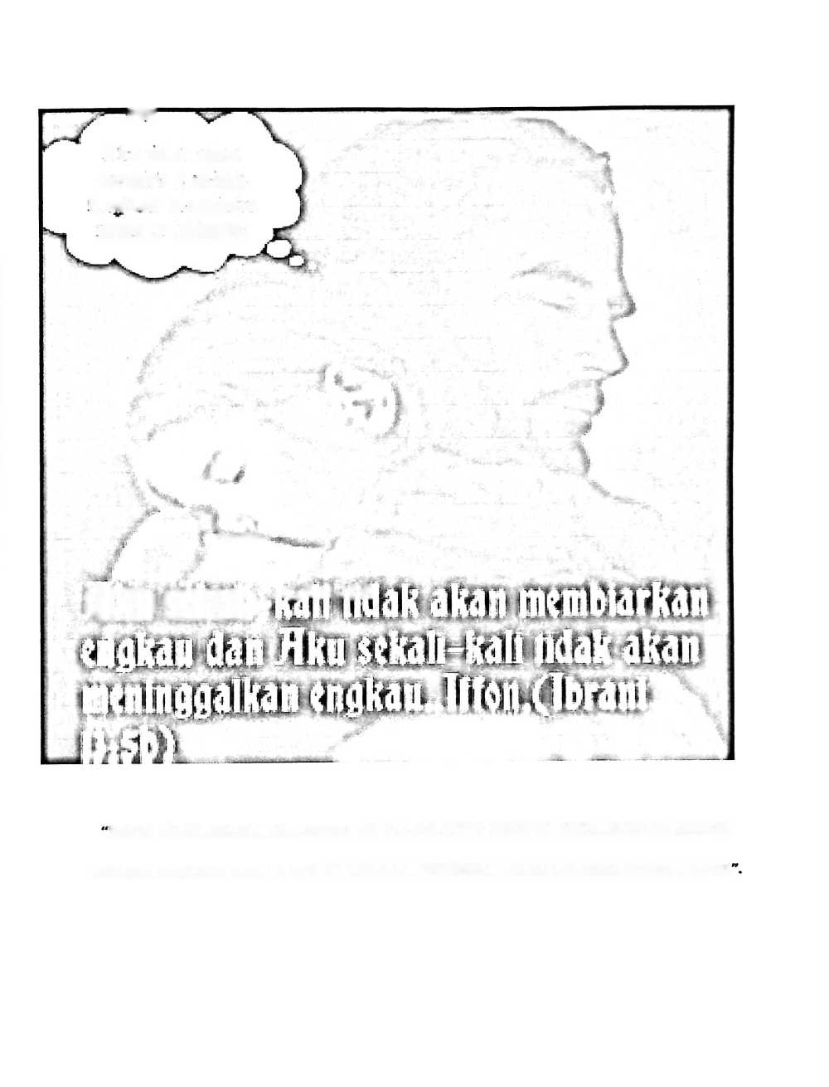

Enckaii besertaku

•seumur hidupku

«13MM

t j rjH i L/JVt

**BAPA Vans selalu mengasihiku dalam suka maupun duka secara khusus**

DALAM MENUNTU ILMU DI STAKN TORAJA SEHINGGA BOLEH SELESAI DENGAN BAIK